Методическая разработка по ПДД
«Правила поведения детей на дорогах»

Подготовила: Евлентьева Светлана Валентиновна
воспитатель 1-ая квалификационная категория
МБДОУ «Детский сад «Рябинка» №16 с. Мамыково»

Оглавление
Введение 3
Дидактические игры по ПДД для дошкольников 6
Лэпбук – шкатулка знаний безопасности 9
Конспект занятия 11
Заключение 19
Список литературы 20

Введение
Развитие общества неразрывно связано с интенсивным развитием автомобильного транспорта. Однако наряду с огромными выгодами экономики страны, автомобилизация имеет и негативные последствия, главное из которых – аварийность на автотранспорте, уносящая ежегодно десятки тысяч человеческих жизней. Поэтому обеспечение безопасности движения становится все более важной государственной задачей. Причиной дорожно-транспортных происшествий чаще всего являются сами дети. Приводит к этому незнание элементарных основ правил дорожного движения, безучастное отношение взрослых к поведению детей на проезжей части.
Актуальность этой проблемы связана с тем, что у детей дошкольного возраста отсутствует та защитная психологическая реакция на дорожную обстановку, которая свойственна взрослым. Их жажда знаний, желание постоянно открывать что-то новое часто ставит ребёнка перед реальными опасностями, в частности на улицах.
Поэтому уже в детском саду необходимо изучать с детьми правила дорожного движения, формировать у них навыки осознанного безопасного поведения на улице большого города.
Планомерную и систематическую работу по обучению безопасному поведению на дороге необходимо начинать в младшем дошкольном возрасте.
«Познавательное развитие» – где дети знакомятся с окружающим миром, правилами поведения на улице, учатся устанавливать причинно-следственные связи возникновения дорожно-транспортных происшествий.
«Музыкальное воспитание» – где разучиваются музыкальные произведения в содержании которых освещаются вопросы безопасности дорожного движения, проводятся досуги и праздники.
«Художественно-речевая деятельность», в процессе которой дети знакомятся с литературными произведениями, основу которых составляет вопрос о безопасности поведения на дороге.
«Изодеятельность», где дети знакомятся с различными жанрами изобразительного искусства с целью воспитания познавательного интереса, развития умения отобразить в рисунке свое отношение к окружающему миру, к вопросам безопасности дорожного движения.
«Математика», где дети учатся ориентироваться в пространстве и во времени, развиваются их сенсорные способности.
«Конструирование и ручной труд», в процессе продуктивной деятельности развивается творческое воображение детей, дети овладевают навыками работы по схемам, развивается умение моделировать игровое пространство и т. д.
Технология предусматривает осуществление образовательной работы в разных формах:
- на специально организуемых занятиях (различных типов и видов);
- в играх (сюжетно-ролевых, дидактических, словесных, театрализованных,
творческих, подвижных);
- на прогулках (экскурсии к проезжей части, к светофору, пешеходному
переходу);
- в нерегламентированных видах деятельности (познавательные минутки, беседы, чтение художественной литературы, обучающие ситуации с игровой мотивацией);
- развлечения и досуги (викторины, конкурсы, КВНы, просмотр диафильмов и видеофильмов, оформление тематических альбомов, выставок).
Тематика мероприятий позволяет решить несколько педагогических задач:
осуществлять познавательное развитие детей;
дать им определенную сумму знаний по анатомии, физиологии и гигиене человека;
формировать мотивацию на здоровый образ жизни;
сформировать понимание ценности жизни и здоровья и их зависимости от экологического состояния окружающей среды.
Условия обучения детей правилам дорожного движения в ДОУ:
1. Создание развивающей образовательной среды: уголок ПДД во всех возрастных группах, в помещении и на участке ДОУ.
2. Компетентность педагогов в вопросах обучения детей правилам дорожного движения.
3. Сотрудничество педагогов, родителей и службы ГИБДД.
4. Система работы е детьми.
5. Стимулирование активности детей в разных видах деятельности (игровой, познавательной, проблемно-поисковой, художественно-продуктивной).

Дидактические игры по ПДД для дошкольников
Наша улица
Цель игры:
1. Расширить знания детей о правилах поведения пешехода и водителя в условиях улицы.
2. Закрепить представление детей о светофоре.
3. Учить детей различать дорожные знаки (предупреждающие, запрещающие, предписывающие, информационно-указательные), предназначенные для водителей и пешеходов.
Материал: макет улицы с домами, перекрестками, автомобили (игрушки), куклы-пешеходы, куклы-водители, светофор (игрушка), дорожные знаки, деревья (макеты).
Игра проводится на макете.
Ход игры
Первый вариант (для пешеходов).
С помощью кукол дети разыгрывают различные дорожные ситуации. Так, на управляемом перекрестке на зеленый сигнал светофора куклы переходят улицу, на желтый останавливаются, ждут, на красный продолжают стоять.
Затем куклы идут по тротуару или обочине дороги до пешеходного перехода, обозначенного информационно-указательным знаком «Пешеходный переход», и там переходят проезжую часть.
Второй вариант (для водителей).
Ведущий показывает дорожные знаки: «Светофорное регулирование», «Дети», «Пешеходный переход»
(предупреждающие) - «Въезд запрещен», «Подача звукового сигнала запрещена» (запрещающие)- «Движение прямо», «Движение направо»
(предписывающие); - «Место остановки автобуса», «Пешеходный переход»
(информационно-указательные). Дети объясняют, что обозначает каждый сигнал, разыгрывают дорожные ситуации. За правильный ответ ребенок получает значок. По количеству значков засчитываются набранные очки. Победителей награждают призами.
Светофор
Цель игры:
1. Закрепить представления детей о назначении светофора, о его сигналах.
2. Закрепить представление детей о свете.
Материал: цветные картонные кружки (желтые, зеленые, красные), макет светофора.
Ход игры
Ведущий раздает детям кружки желтого, зеленого, красного цвета. Последовательно переключает светофор, а дети показывают соответствующие кружки и объясняют, что означает каждый сигнал.
Выигрывает тот, кто правильно покажет все кружки и расскажет о назначении цветов.
Угадай, какой знак?
Цель игры:
1. Учить детей различать дорожные знаки.
2. Закреплять знания детей о правилах дорожного движения.
3. Воспитывать умение самостоятельно пользоваться полученными знаниями в повседневной жизни.
Материал: кубики с наклеенными на них дорожными знаками: предупреждающими, запрещающими, информационно-указательными и знаками сервиса.
Ход игры
Первый вариант
Ведущий приглашает детей по очереди к столу, где лежат кубики. Ребенок берет кубик, называет знак и подходит к тем детям, у которых есть знак этой группы.
Второй вариант
Ведущий называет знак. Дети находят этот знак на своих кубиках, показывают его и рассказывают, что он означает.
Третий вариант
Играющим раздают кубики. Дети внимательно изучают их, затем каждый ребенок рассказывает о своем знаке, не называя его, а все остальные отгадывают знак по описанию.
Улица города Элисты
Цель игры:
Уточнить и закрепить знания детей о правилах поведения на улице, о правилах дорожного движения, о различных видах транспорта.
Материал: макет улицы, деревья, автомобили, куклы-пешеходы, светофоры, дорожные знаки.
Ход игры
Ведущий рассматривает с детьми макет улицы, задает ряд вопросов. Свои вопросы и ответы дети сопровождают показом на макете.
Вопросы к детям:
Какие дома на нашей улице?
Какое движение на нашей улице - одностороннее или двухстороннее?
Где должны ходить пешеходы? Где должны ездить машины?
Что такое перекресток? Где и как нужно его переходить?
Что обозначает пешеходный переход?
Как регулируется движение на улице?
Какие сигналы светофора вы знаете?
Какие дорожные знаки есть на нашей улице? Для чего они предназначены?
Для чего нужен пассажирский транспорт? Где его ожидают?
Как надо вести себя в автобусе?
Можно ли играть на улице?
Далее воспитатель предлагает детям «проехать» по улице, соблюдая правила дорожного движения. Затем кто-то из детей выполняет роль пешехода. Выигрывает тот, кто справился с ролью водителя и пешехода.
Поставь дорожный знак
Цель игры:
1.Учить детей различать следующие дорожные знаки: «Дети», «Пешеходный переход»
(предупреждающие) - «Въезд запрещен», «Проход закрыт», «Движение на велосипедах запрещено»
(запрещающие) - «Прямо», «Направо», «Налево», «Круговое движение», «Пешеходная дорожка»
(предписывающие) - «Место стоянки», «Пешеходный переход», «Пункт медицинской помощи», «Телефон», «Пункт питания», «Автозаправочная станция», «Пункт технического обслуживания автомобилей»
(информационно-указательные) - «Пункт первой медицинской помощи», «Автозаправочная станция», «Телефон», «Пункт питания», «Место отдыха», «Пост ГИБДД» (знаки сервиса).
2. Воспитывать внимание, навыки ориентировки в пространстве.
Материал: дорожные знаки, игровое поле с изображением дорог, пешеходных переходов, административных и жилых домов, автостоянки, перекрестки.
Ход игры
Детям предлагается:
1. Рассмотреть игровое поле и то, что на нем изображено.
2. Расставить нужные дорожные знаки. Например, у школы - знак «Дети», у кафе - «Пункт питания», на перекрестке - «Пешеходный переход».
Выигрывает тот, кто за определенное время успеет расставить все знаки правильно и быстро.

Лэпбук – шкатулка знаний безопасности

Лэпбук (lapbook) – в дословном переводе с английского значит «наколенная книга» (lap –колени, book- книга). Лэпбук – обычно выглядит как интерактивная книжка, информация в которой представлена в виде открывающихся окошек, вынимающихся и разворачивающихся листочков и прочих забавных деталей. Они, с одной стороны, призваны привлечь интерес ребенка к самой папке. А с другой стороны, это прекрасный способ подать всю имеющуюся информацию в компактной форме.
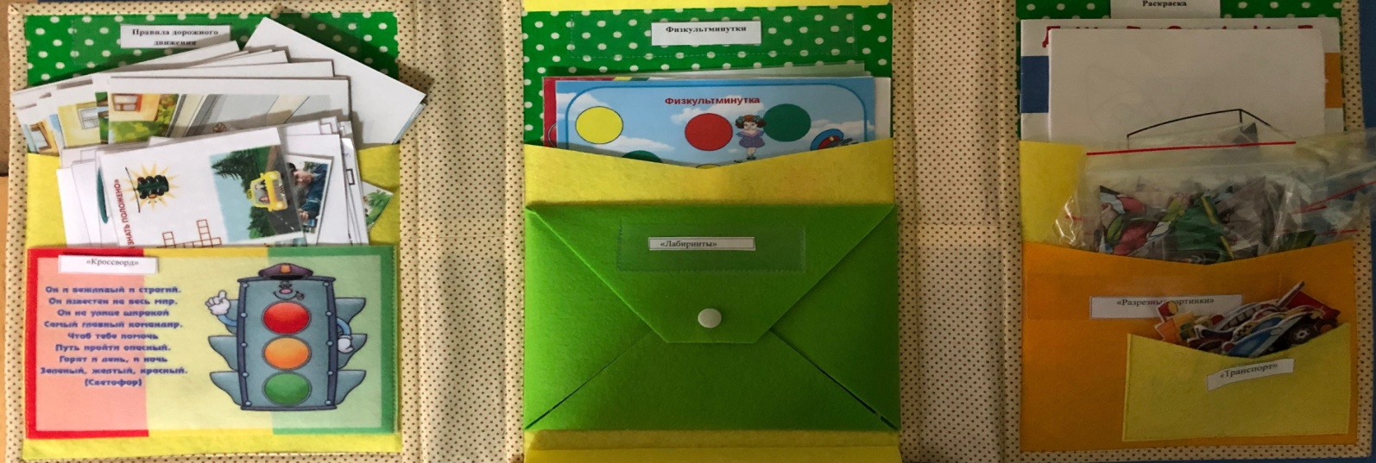
Цель: Формировать систему знаний, умений и навыков детей по правилам дорожного движения через игровую деятельность.
Задачи: Расширять представления детей о правилах дорожного движения, строении улицы и дорожных знаках, предназначенных для водителей и пешеходов.
- Развивать умение предвидеть опасное
событие, уметь по возможности избегать его,
а при необходимости действовать.
- Развивать осторожность, внимательность,
самостоятельность, ответственность и осмотрительность на дороге.
- Стимулировать познавательную активность,
способствовать развитию коммуникативных навыков.
- Развивать связную речь, активный словарь.
- Воспитывать чувство ответственности,
личной безопасности и самосохранения.
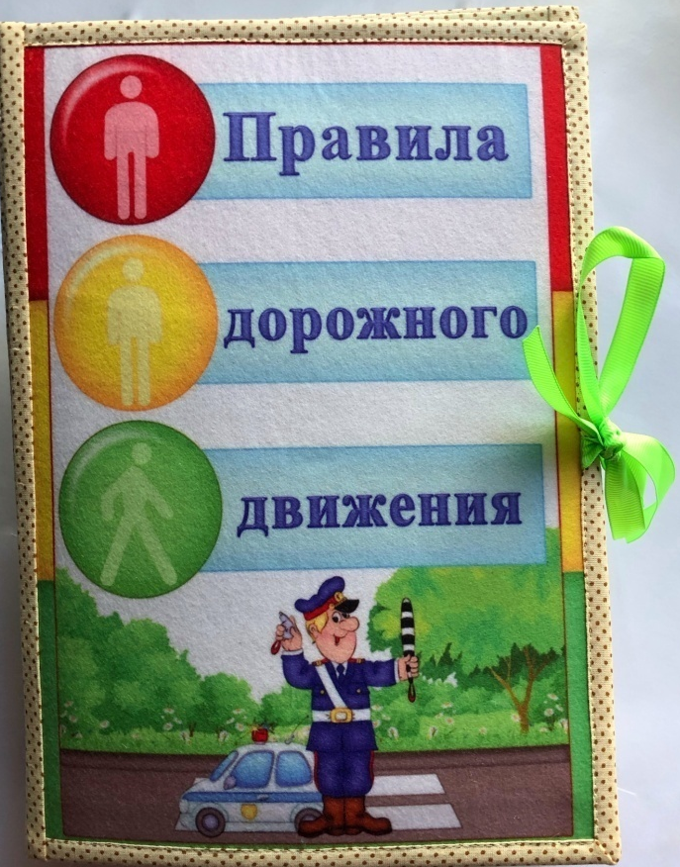
Лэпбук оформлен в форме объемной папки.
Элементы папки:
Титульная страница: с надписью Правила дорожного движения;
Внутренние страницы: включает в себя кармашки различных форм и размеров; карточки; разрезные картинки, кубик, фишки и 12 развивающих заданий.

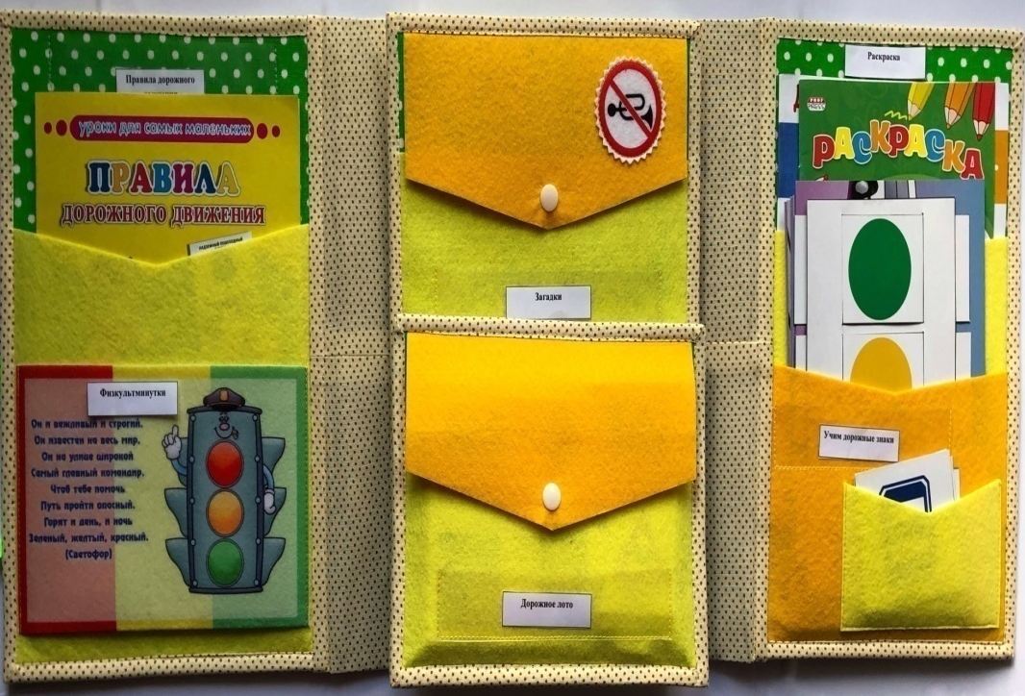

Конспект занятия
Тема занятия: «Научим Емелю правилам дорожного движения»
Цель занятия: Продолжать знакомить с правилами дорожного движения, учить на практике применять их в различных ситуациях. Развивать мышление, зрительно внимание, умение ориентироваться в окружающем мире. Воспитывать чувство ответственности.
Задачи:
Образовательная:
- продолжать знакомить с элементами дороги;
- совершенствовать диалогическую речь, интонационную выразительность речи;
- продолжать закреплять правила поведения на проезжей части;
- развивать у детей чувство ответственности при соблюдении ПДД;
Развивающие:
- развивать у детей азы дорожной грамоты, расширять знания детей о светофоре, о значении сигналов светофора;
- развивать интерес к искусству аппликации, формировать умение аккуратно пользоваться клеем;
Воспитательная:
- формировать дружеские, доброжелательные отношения между детьми;
- воспитывать умение слушать своего сверстника, не перебивая;
- формировать желание соблюдать правила дорожного движения.

Активизация словаря:
- Закрепить в речи детей слова: пешеход, пассажир, тротуар;
- Закрепить в речи названия дорожных знаков.

Ход занятия.
Воспитатель: Ребята, сейчас в детский сад вас водят взрослые: мамы, папы, бабушки и дедушки, но скоро вы пойдете в школу, и вам придется ходить по улицам и самостоятельно переходить дорогу, по которой движется очень много машин. И, если не знать правил дорожного движения, можно попасть в беду.
(стук в дверь, вбегает Емеля).
Воспитатель: Емеля, что с тобой случилось, почему ты такой испуганный?
Емеля: Как же мне не быть испуганным, страху-то, страху-то я натерпелся.
Воспитатель: Да что тебя так напугало?
Емеля: Боюсь даже говорить, а вдруг оно услышит и за мной придет.
Воспитатель: Да кто? Говори, не бойся, Емеля, мы тебя в обиду не дадим. Рассказывай.
Емеля: Чудовище.
Воспитатель: Да что еще за чудовище?
Емеля: Страшное!!! Я хотел погулять по улице. Но увидел возле дороги трехглазое чудовище и очень испугался. Оно моргало то одним глазом, то другим, я даже не решился через дорогу перейти. Помогите мне, пожалуйста! Расскажите, как вы ходите по улицам и не боитесь его.
Воспитатель: Ах, вот в чем дело! Хорошо, мы постараемся тебе помочь. Хотя наши дети не ходят одни по улицам, а только с мамами и папами. И играют строго во дворе. Но думаю, что они знают того, кого ты так испугался. Вот послушайте загадку:
Загадка про светофор
С тремя глазами живет
По очереди мигает.
Как мигнет – порядок наведет.
Что это такое?
Дети: Светофор.
Воспитатель: А как вы догадались, что это светофор? (ответы детей) А о каких глазах говорится в загадке? (ответы детей)
Воспитатель: А вот послушайте сказку
Разыгрывается сценка «Сказка о заветных огоньках»
Воспитатель: В одном прекрасном старом городе повстречались на перекрестке три огонька: Красный, Желтый и Зеленый. Завязался между ними спор о том, какой из огоньков самый важный.
Ребенок (красный огонек): Я, красный, самый важный – цвет костра, пожара. Как меня увидят люди – знают, что впереди тревога, опасность.
Ребенок (желтый огонек): Нет, я, желтый цвет, важнее. Мой цвет – цвет солнца. А оно может быть и другом, и врагом. Поэтому я предупреждаю: Будь осторожен! Внимание! Не торопись!
Ребенок (зеленый огонек): Друзья огоньки, прекратите спорить! Это я – самый важный цвет – цвет травы, леса, листьев. Я напоминаю всем о безопасности и спокойствии.
Воспитатель: Так и продолжался бы на перекрестке города спор заветных огоньков, если бы не вмешался одинокий герой. У него имелись три глаза, но они не имели цвета. Вот что он сказал:
Друзья (светофор): Друзья, не надо спорить! Каждый из вас – очень яркий цвет, и каждый очень важный. Давайте дружить! Мы всегда будем вместе помогать всем людям на улицах города.
Воспитатель: Заветные огоньки очень обрадовались. И с тех пор на перекрестках больших городов управляют машинами и пешеходами друзья-огоньки и друг светофор!
Воспитатель: Вы поняли, ребята, для чего на улицах нужен светофор?
Дети: Да, чтобы не было аварий и т.д.
Воспитатель: Да, ребята, светофор очень важен на дороге. Три огонька подружились и приглашают вас потанцевать. А я посмотрю, какие вы внимательные.
Если светит зеленый братец – весело танцуем; если желтый – шагаем на месте; красный – грозим пальцем «нельзя идти».
Воспитатель: А что еще на улице помогает правильно переходить улицу пешеходам, а водителям ездить по дорогам.
Воспитатель: Правильно дорожные знаки. А для чего на улицах нужны дорожные знаки?
Дети: ответы детей.
Воспитатель: Давайте сейчас проверим, знаете вы дорожные знаки или нет.
Здесь у меня на доске расположены дорожные знаки и ваша задача заключается не просто отгадать загадку, но и показать тот дорожный знак, о котором в этой загадке говорится. И так, начинаем. Первая загадка.
Загадки по ПДД:
1.
Всем знакомые полоски,
Знают дети, знает взрослый,
На ту сторону ведет. (Пешеходный переход)
2.
На машинах здесь, друзья,
Ехать никому нельзя,
Можно ехать, знайте, дети,
Только на…. (Велосипедная дорожка)
3.
А здесь, ребята, не до смеха,
Ни на чем нельзя здесь ехать,
Можно только своим ходом,
Можно только пешеходам. (Пешеходная дорожка)
4.
Этот знак заметишь сразу:
Три цветных огромных глаза.
Цвет у глаз определенный:
Красный, желтый и зеленый.
Загорелся красный – двигаться опасно.
Для кого зеленый свет – проезжай, запрета нет. (Светофор)
5.
В белом треугольнике
С окаемкой красной
Человечкам-школьникам
Очень безопасно.
Этот знак дорожный
Знают все на свете:
Будьте осторожны,
На дороге … (дети).
6.
Что за знак дорожный:
Красный крест на белом?
Днем и ночью можно
Обращаться смело!
Врач повяжет голову
Белою косынкою
И окажет первую помощь медицинскую. (Пункт медицинской помощи)
7.
Тормози водитель. Стой!
Знак - запрет перед тобой.
Самый строгий этот знак,
Чтоб не въехал ты впросак.
Должен знак ты соблюдать,
«Под кирпич» не заезжать. (въезд запрещен)
8.
Остановка, толпится народ.
Скоро автобус подойдёт.
Здесь ждут транспорт городской,
Едут в офис, в цех, домой.
Едут в школу, детский сад,
В праздник едут на парад.
В уличном круговороте
Транспорт городской в почете! (место остановки автобуса)
9.
Долго ехали, устали,
И желудки заурчали,
Это нам они признались,
Что давно проголодались.
Не прошло пяти минут
Знак висит – обедай тут. (Пункт питания)
10.
Я знаток дорожных правил
Я машину здесь поставил
На стоянке у ограды
Отдыхать ей тоже надо! (место стоянки)
11.
Вот он знак, каких немного:
Это главная дорога.
Если ты по ней поедешь, всех становишься главней.
И тебе как будто Богу, уступают все дорогу.
12.
Здесь машину не грузи,
Не паркуй, не тормози.
Этот знак всем говорит:
«Тот не прав, кто здесь стоит!»
Воспитатель: А теперь посмотрим, как вы умеете переходить улицу.
Здесь у нас на дороге
Нам поможет светофор.
Для тебя горят они –
Светофорные огни.
Красный!!!
Дети: Стой!
Желтый: Жди!
Зеленый: Проходи!
Исполняется песня «Светофор»
Воспитатель: Ну, Емеля, учишься уму-разуму?
А теперь, ребята, давайте пригласим Емелю поиграть. Вставай, Емеля, с нами в круг.
Игра называется «Ответь правильно»
Пешком по улице идет, значит это…. пешеход.
Если ты едешь в автобусе, то ты… пассажир.
Голос автомобиля… сигнал.
У светофора 8 глаз… три.
Какого цвета глаза у светофора… красный, желтый, зеленый.
Машины спят в кроватках… в гараже, на автостоянках.
Играть на мостовой… запрещается.
Переходить улицу на зеленом свете светофора… разрешается.
Перебегать улицу перед близко идущим транспортом… запрещается.
Цепляться за проезжающие машины и автобусы… запрещается.
Уступать место в транспорте…. разрешается.
Играть на проезжей части… запрещается.
Соблюдать правила дорожного движения… разрешается.
Воспитатель: А сейчас еще раз Вас проверю и игру для вас затею.
Я задам вам вопросы,
Отвечать на них непросто.
Если вы поступаете согласно правилам дорожного движения, то дружно отвечайте: Это я, это я, это все мои друзья. А если нет, то молчите.
Вопросы:
1.
Кто из вас идет вперед
Только там где переход?
2.
Кто летит вперед так скоро,
Что не видит светофора?
3.
Знает кто, что свет зеленый
Означает, путь открыт.
А вот желтый свет всегда
О вниманье говорит?
4.
Знает кто, что красный свет
Это значит, хода нет?
5.
Кто из вас, идя домой,
Держит путь по мостовой?
6.
Кто из вас в вагоне тесном
Уступил старушке место?
Воспитатель: Чтоб пыл веселья не угас,
Чтоб время шло быстрее.
Друзья, я приглашаю вас,
К заданью посложнее.
Молодцы ребята.
Послушайте стихотворение.
Идет по улице один
Довольно странный гражданин.
Ему дают благой совет:
- На светофоре красный свет.
Для перехода нет пути.
Сейчас никак нельзя идти!
- Мне наплевать на красный свет!
Промолвил гражданин в ответ.
Он через улицу идет
Не там, где надпись «Переход»,
Бросая грубо на ходу:
- Где захочу, там перейду!
Шофер глядит во все глаза:
Разиня впереди!
Нажми скорей на тормоза -
Разиню пощади!..
А вдруг бы заявил шофер:
«Мне наплевать на светофор!» —
И как попало ездить стал?
Ушел бы постовой с поста?
Трамвай бы ехал, как хотел?
Ходил бы каждый, как умел?
Да... там, где улица была,
Где ты ходить привык,
Невероятные дела
Произошли бы вмиг!
Сигналы, крики то и знай:
Машина - прямо на трамвай,
Трамвай наехал на машину,
Машина врезалась в витрину...
Но нет: стоит на мостовой
Регулировщик-постовой,
Висит трехглазый светофор,
И знает правила шофер.
Итог: Какие вы молодцы, ребята! Вы хорошо знаете правила дорожного движения! Теперь я за вас спокойна. Я знаю точно, что с вами ничего не случится. До свидания. Емеля, я думаю, что и ты теперь не будешь бояться Светофора.
Емеля: Нет, конечно! Я многому сегодня научился. Вот еще выучу дорожные знаки и на своей печи в город поеду и вас, ребята, прокачу с ветерком!!! Спасибо. До свидания.
Рефлексия.
- Ребята, вам понравилось путешествие? Что вам запомнилось больше всего? Какие задания показались вам трудными? (краткий опрос по занятию)

Физкультминутка «Постовой»
(координация речи с движением)
Постовой стоит упрямый (шагаем на месте)
Людям машет: Не ходи!
(движения руками в стороны, вверх, в стороны, вниз)
Здесь машины едут прямо (руки перед собой)
Пешеход, ты погоди! (руки в стороны)
Посмотрите: улыбнулся (руки на пояс)
Приглашает нас идти (шагаем на месте)
Вы, машины, не спешите (хлопки руками)
Пешеходов пропустите! (прыжки на месте)

Заключение
Содействие освоению способов безопасного поведения в некоторых стандартных опасных ситуациях и использованию их без напоминания взрослого, пониманию смысла общепринятых символических обозначений на дороге, проявлению осторожности и осмотрительности.
Закрепление и систематизирование знаний детей о правилах дорожного движения.
Развитие речи детей через составление рассказов. Развитие любознательности, усидчивости, приобщение детей к систематизированию полученной информации.
Содействие освоению способов безопасного поведения в некоторых стандартных опасных ситуациях и использованию их без напоминания взрослого, пониманию смысла общепринятых символических обозначений на дороге, проявлению осторожности и осмотрительности.
Закрепление и систематизирование знаний детей о правилах дорожного движения.
Развитие речи детей через составление рассказов. Развитие любознательности, усидчивости, приобщение детей к систематизированию полученной информации.

Список литературы
- Белая К. Ю. Как обеспечить безопасность дошкольников. М.: Просвещение, 2000.
- Гончарова Л. М. Правила дорожного движения для начальной школы. Ростовна-Дону: Феникс, 2008.
- Клочанов Н. И. Дорога, ребенок, безопасность. Ростов-на-Дону: Феникс, 2004.
- Коган М. С. Правила дорожные знать каждому положено! Новосибирск, 2006 .
- Методическая разработка по изучению правил дорожного движения для детей среднего дошкольного возраста « Грамотный пешеход».
- Картотека игр по ПДД для средней группы.

